FITXA 2.1 Polinomis, fraccions algebraiques i Equacions

1.- D’entre les equacions següents:

a) 33x² – 25x + 2 = 0
b) 2x² – 4 = 0
c) x² + x – 1 = 0

Algunes no tenen solució en Q ( els racionals ) Podries indicar clarament quines ?

2.- Alguns polinomis de baix tenen arrels senceres i la seva factorització és possible fàcilment,

a) $x^{3}−\text{4x}$ = $\text{x·}\left(x^{2}−4\right)=$$\text{x·}\left(x−2\right)·\left(\text{x+}2\right)$
b) $x^{4}−x^{3}−{\text{2x}}^{2}=$
c) $x^{5}−{\text{5x}}^{3}+\text{4x}$=

3.- Comprova el teorema del residu en els exemples de baix:
a) $(x^{3}−{\text{5x}}^{2}+\text{3x}+1):\left(x^{2}−\text{5x}+1\right)$
b) $\left({\text{6x}}^{3}+{\text{5x}}^{2}−\text{9x}\right):\left(\text{3x}−2\right)$

4.- Troba els valors de x en cadascuna de les igualtats :
a) |7 – 3x| = 2
b) |x² – 3| = 1

Nota Important:
Es recomana desenvolupar tots els exercicis i apartats dins fulls a part, posant només en aquesta pàgina els resultats i conclusions a que hem arribat.

FITXA 2.2
1.- Agafa el mateix denominador ( el m.c.m. ) opera i simplifica si es possible a les expressions algebraiques de baix:

a) 3(x + 2) + 3x + 5 - 5·(4x + 1) =
4 2 6

b) $\frac{x−2}{4}−\frac{\text{x+}1}{2}−3=$

c) 3(x - 5) + 2x + 3 =
3 2

2.- Resol les equacions proposades :

a) (x+4)² – 7 = (2x + 3)² +2x b) 2x⁴ – 3x² – 2 = 0

c) $\sqrt{2x+3}−2x=x−6$

3.- Resol les equacions exponencials proposades :

a) Calcula x per tal que 2^{x + 1} = 3^{x}.
b) $e^{x+2}=\text{40}$
c) $\text{ln}x+\text{ln}4=2\text{ln}(x+1)$
c) $3^{x}+\frac{1}{3^{x+1}}=\frac{\text{28}}{9}$ ( Indicació: fes un canvi de variable adequat )

Nota Important:
Es recomana desenvolupar tots els exercicis i apartats dins fulls a part, posant només en aquesta pàgina els resultats i conclusions a que hem arribat.

FITXA 2.3 Reflexiona la teoria i aprofundeix una mica

P1.- Arrels d’un Polinomi. Recorda el que hem dit dins l’aula que un polinomi pot tenir tantes arrels com el grau.

P2.- Arrels i la regla de Ruffini. El valor numèric d’un polinomi per a x = a coincideix amb el residu de la divisió per ( x – a) com a divisor.

Quin ha d’esser el valor de K perquè la divisió de baix sigui exacte ?

$$(x^{3}−2x^{2}+\text{Kx}−\text{12}):(x−3)$$

P3.- Expressions algebraiques. Emprant aquestes podem demostrar un munt de resultats sorprenents. L’escola de Pitàgores empra les expressions de baix per trobar costats sencers de triagles rectangles.

$n$, $\frac{n^{2}−1}{2}$ , $\frac{n^{2}+1}{2}$ ( n natural i senar )

Podries explicar perquè ?

P4.- Expressions algebraiques. Opera i simplifica tot el que puguis les expressions de baix ( fixa’t en la posició dels parèntesi )

$a)\frac{x}{3}−\frac{x−1}{2}−\frac{x−\text{13}}{9}$

Nota Important:
Es recomana desenvolupar tots els exercicis i apartats dins fulls a part, posant només en aquesta pàgina els resultats i conclusions a que hem arribat.
FITXA 3.1 Anem a resoldre algunes equacions amb la x al denominador i altres casos particulars

P1.- Troba primer el mcm dels denominadors i opera per arribar a una equació a coeficients sencers.

a) $\text{9x}−4+\frac{\text{3x}−1}{2}−\text{7x}=\frac{\text{x+}2}{3}$
b) $\frac{7−x}{x^{2}+4x+4}+\frac{x}{x+2}=1$

c) $\frac{\text{5x}−7}{2}−(−\text{6x}+2)=\frac{\text{x+}4}{5}$

P2.- Quins valors ha de prendre el paràmetre K per a que no hi hagi solucions reals a l’equació de baix ?

$x^{2}−6x+k=0$

P3.- És clar que en alguns casos caldrà multiplicar tots els termes per l’expressió algebraica convenient. ( pensa que llavors alguns valors de x queden ja fora de les solucions )

a) $\frac{6}{x}+\frac{x+1}{x−2}=6$

b) $\frac{2x−3}{x^{2}−5x}+\frac{x+4}{x}=\frac{3}{4}$

Nota Important:
Es recomana desenvolupar tots els exercicis i apartats dins fulls a part, posant només en aquesta pàgina els resultats i conclusions a que hem arribat.
FITXA 3.2
Anem a resoldre algunes equacions del llibre Anaya
“Malauradament, no tots els problemes es resolen amb equacions “

P1.- Indica clarament al segon apartat si fa falta emprar la fórmula de Cardano-Vieta per resoldre l’equació

P2.- A l’equació polinòmica de grau 3 de l’apartat d) hi ha moltes solucions senceres possibles ( divisors de 24 ) Tenir una gràfica del polinomi ens seria de molta ajuda.

P3.- Resol el sistema d’equacions de baix. Sabries indicar amb quin tipus de gràfiques estem treballant ?

Nota Important:
Es recomana desenvolupar tots els exercicis i apartats dins fulls a part, posant només en aquesta pàgina els resultats i conclusions a que hem arribat.
FITXA 3.3
Anem a resoldre algunes equacions amb l’ajuda de Geogebra
“Malauradament, no tots els problemes es resolen amb equacions “

P1.- Recorda que a les equacions “biquadrades” podem fer un canvi de variable.

a) $x^{4}−\text{10}x^{2}+9=0$

( Hauries de trobar 4 solucions senceres, talls del polinomi amb l’eix OX dibuixat als Exemples Geogebra.ggb )

b) $x^{4}=2x^{2}+3$ ( Un exemple que només te 2 solucions reals )
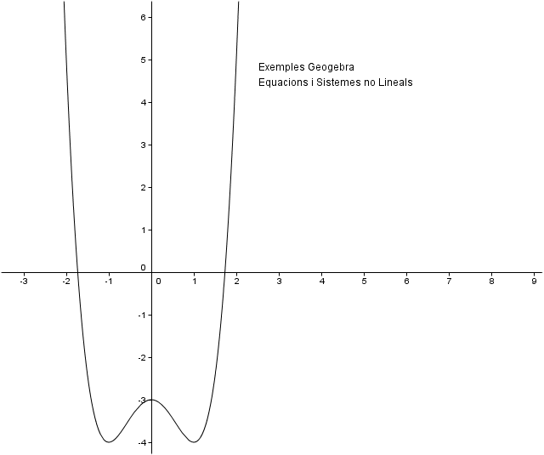
P2.- Algunes equacions irracionals senzilles.

a) $\sqrt{2x−3}+1=x$

b) $\sqrt{5x+1}−\sqrt{x+1}=2$

P3.- Resol el sistema d’equacions de baix. Sabries indicar amb quin tipus de gràfiques estem treballant ?

$$x+y=2$$

$$\frac{1}{x}+\frac{1}{y}=\frac{2}{3}$$

Nota Important:
Es recomana desenvolupar tots els exercicis i apartats dins fulls a part, posant només en aquesta pàgina els resultats i conclusions a que hem arribat.

FITXA 3.4
Els sistemes no lineals poden ésser molt diversos.

P1.- Vegem primer un sistema on les gràfiques corresponents es tallen en 4 punts. Recorda que a les equacions “biquadrades” podem fer un canvi de variable.

Resol el següent sistema:

$$x^{2}+y^{2}=\text{10}$$
$$x·y=−3$$

Hauries de trobar 4 solucions senceres, talls del polinomi amb l’eix OX ( dibuixat als Exemples Geogebra.ggb )

P2.- Ara un petit problema geomètric que obliga a resoldre un sistema d’equacions

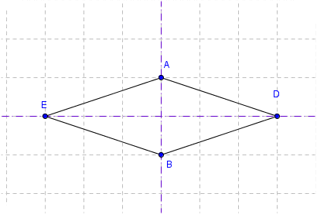

L’àrea d’un rombe és de 240 cm2
Calcula la longitud de les diagonals sabent que sumen 46 cm

P3.- Problemes a l’Excursió de 4ESO.
Un grup d’estudiants organitza una excursió i el preu de l'autobús és de 120€.
Quan és hora de partir, no se presenten 8 i això fa que cada un pagui 4€
més.

Indicació:

X = nombre inicial d’alumnes
Y = Quantitat a pagar en Euros per alumne

X· y = 120

Calcula el número d’estudiants que inicialment volien anar d'excursió i la
quantitat que havia de pagar cada un. Al final quants alumnes hi van anar i que
van pagar cada un?

FITXA 3.5 Algunes situacions on apareixen equacions exponencials
I logarítmiques
.

És clar que no sempre tindrem la sort que el terme de la dreta és potència exacte de la mateixa base, de vegades caldrà fer un canvi de variable o be alguna altra tècnica com prendre logaritmes a cada membre de la igualtat.

FITXA 3.6 AUTOAVALUACIÓ de la Unitat

P1.- Una capsa conté bolles blanques i negres. Si afegim una bolla blanca, ara aquestes són un 25 % del total. En canvi, si de la capsa en treim una bolla blanca, ara aquestes són només el 20 % del que contenia la capsa.

Quantes bolles de cada color hi havia inicialment a la capsa ?

P2. Amb el programa Geogebra, fes un element lliscant k que varia dins l’interval { -21, 21 }
Fes aleshores proves amb l’equació de la paràbola:

$$y=9x^{2}−6x+k$$

Podries determinar els casos:

- La gràfica és tangent a l’eix OX ( l’equació $0=9x^{2}−6x+k$ te una solució doble )
- La gràfica te 2 talls amb l’eix OX
- La gràfica no talla l’eix OX ( l’equació $0=9x^{2}−6x+k$ no te solucions

P3. Resol completament els dos tipus d’equacions de baix

a) $\sqrt{x+1}−x=\frac{x−7}{4}$
b) $\frac{1}{x}−\frac{x+1}{x−1}+\frac{5}{2}=0$

P4. Sabries resoldre totalment els sistemes d’equacions de baix ?

$\sqrt{x}=4−y$ $x·y=\text{15}$

$y^{2}=4+x$ $4x^{2}−y^{2}=\text{11}$

Nota Important:
Es recomana desenvolupar tots els exercicis i apartats dins fulls a part, posant només en aquesta pàgina els resultats i conclusions a que hem arribat.

